BAB II

LANDASAN TEORI

Kajian penelitian sejenis
Terdapat beberapa penelitian yang sebelumnya juga meneliti kasus serupa yaitu pengenalan situs bersejarah menggunakan teknologi augmented reality. Adapun kajian penelitian yang ada akan diuraikan sebagai berikut
Penelitian yang pertama digunakan sebagai sebuah referensi penelitian berjudul Mobile Augmented Reality Pengenalan Situs Sejarah Kawasan Banten Lama dengan Metode Marker Based Tracking (Arifitama & Syahputra, 2018). Penelitian ini memiliki tujuan untuk memperkenalkan situs bersejarah. Tetapi penelitian ini memiliki objek yang berbeda dimana penelitian ini ditujukan untuk situs bersejarah di kawasan Banten lama . Kekurangan dalam penelitian ini adalah tidak adanya penjelasan mengenai sejarah dibangunnya situs bersejarah tersebut.
Berikut ini output dari penelitian yang berjudul Mobile Augmented Reality Pengenalan Situs Sejarah Kawasan Banten Lama dengan Metode Marker Based Tracking diatas:

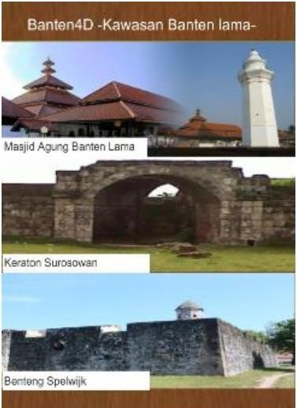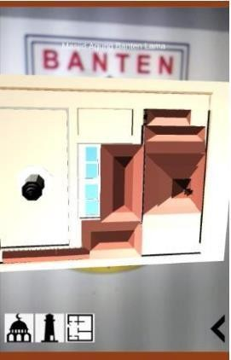
Gambar 2.1 Tampilan Menu Utama dan Tampilan AR Pada Wilayah Masjid Agung Banten Lama

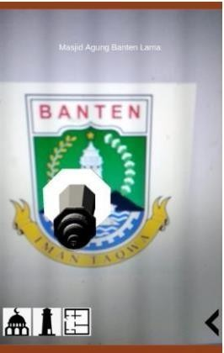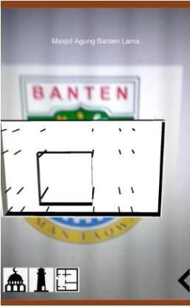
Gambar 2.2 Tampilan AR Pada Menara Masjid Agung Banten Lama dan Tmpilan AR Pada Interior Bangunan Masjid Agung Banten Lama

Penelitian yang kedua digunakan sebagai sebuah referensi penelitian berjudul Aplikasi Pengenalan Situs Bersejarah Di Kota Pekanbaru Dengan Augmented Reality Markerless Berbasis Android (Setiawan, Mukhtar, & Soni, 2019). Tetapi penelitian ini memiliki objek yang berbeda dimana penelitian ini ditujukan untuk situs bersejarah di Kota Pekanbaru . Kekurangan dalam penelitian ini adalah tampilan yang digunakan belum ineteraktif.
Berikut ini output dari penelitian yang berjudul Aplikasi Pengenalan Situs Bersejarah Di Kota Pekanbaru Dengan Augmented Reality Markerless Berbasis Android diatas:
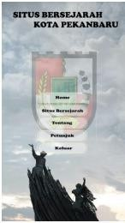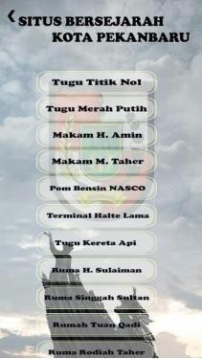
Gambar 2.3 Tampilan Menu Utama dan Tampilan List Situs

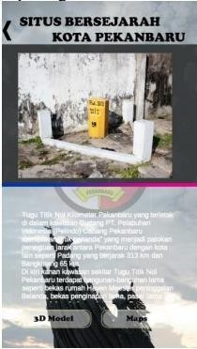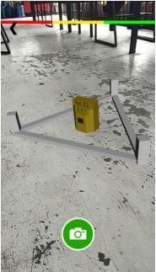
Gambar 2.4 Tampilan Detail Dan Tampilan 3D

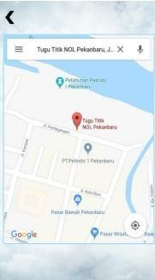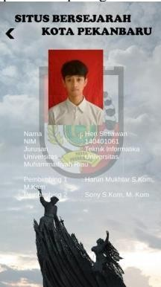
Gambar 2.5 Tampilan Maps dan Tampilan Tentang
Penelitian yang ketiga digunakan sebagai sebuah refrensi penelitian berjudul Pemanfaatan Teknologi Augmented Reality Pada Media Pengenalan Bangunan Bersejarah Rumah Kediaman Bung Karno Bengkulu Berbasis Android (Abdullah, Sani, & Hasan, 2018). Tetapi penelitian ini memiliki objek yang berbeda dimana penelitian ini ditujukan untuk situs bersejarah di Kota Pekanbaru . Kekurangan dalam penelitian ini adalah tampilan yang digunakan belum ineteraktif.
Berikut ini output dari penelitian yang berjudul Pemanfaatan Teknologi Augmented Reality Pada Media Pengenalan Bangunan Bersejarah Rumah Kediaman Bung Karno Bengkulu Berbasis Android diatas:

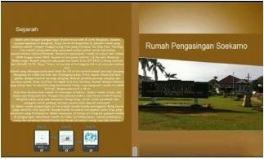
Gambar 2.6 Tampilan marker AR rumah bung karno

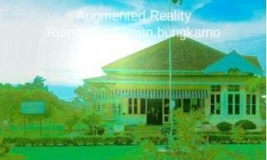
Gambar 2.7 Splashscreen

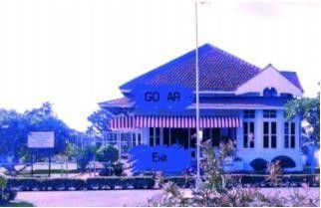
Gambar 2.8 Menu Aplikasi

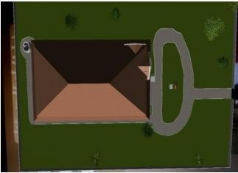
Gambar 2.9 Tampilan AR rumah Bung Karno dari luar
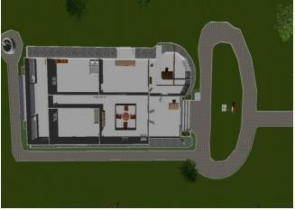
Gambar 2.10 Tampilan Rumah Bung Karno dari Dalam

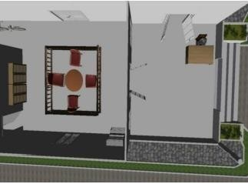
Gambar 2.11 Tampilan AR Rumah Bungkarno Tampak Dalam Bagian depan

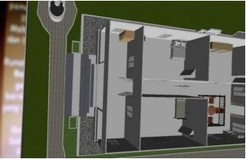
Gambar 2.12 Tampilan AR Rumah Bung Karno Tampak Dalam Bagian Belakang

Penelitian yang keempat digunakan sebagai sebuah refrensi penelitian berjudul Pemanfaatan Augmented Reality Pada Media Pembelajaran Sejarah Tentang Benda-Benda Bersejarah Peninggalan Kerajaan Majapahit di Trowulan Mojokerto (Uliontang, Endang, & Fransisca, 2020). Tetapi penelitian ini memiliki objek yang berbeda dimana penelitian ini ditujukan untuk mengenalkan buah-buahan. Kekurangan dalam penelitian ini adalah tampilan yang digunakan belum ineteraktif.
Berikut ini output dari penelitian yang berjudul Pemanfaatan Augmented Reality Sebagai Media Pembelajaran Pengenalan Buah-Buahan diatas:
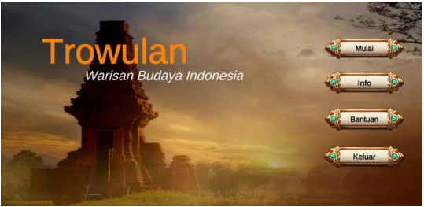
Gambar 2.13 Tampilan Halaman Menu Utama

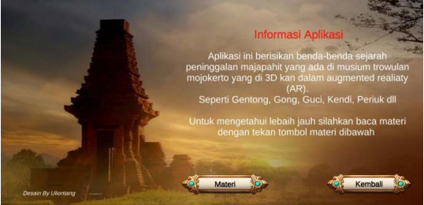
Gambar 2.14 Tampilan Halaman Informasi Aplikasi
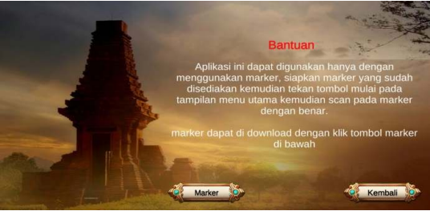
Gambar 2.15 Tampilan Menu Bantuan

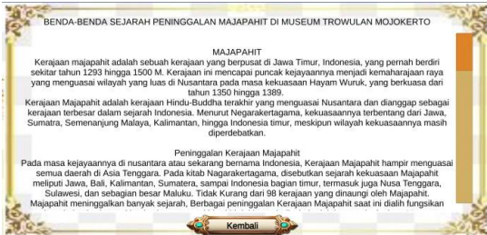
Gambar 2.16 Tampilan Materi

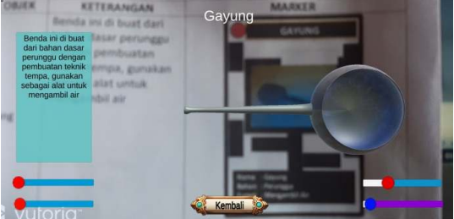
Gambar 2.17 Tampilan Output Objek Gayung

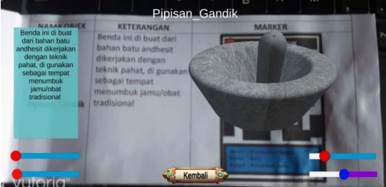
Gambar 2.18 Tampilan Output Objek Pipisan Gandik
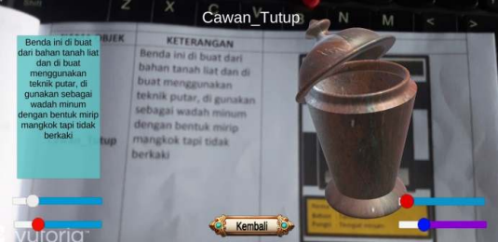
Gambar 2.19 Tampilan Output Objek Celupak

Penelitian yang kelima digunakan sebagai sebuah refrensi penelitian berjudul Aplikasi Pengenalan Objek Wisata Sejarah Kota Tua Jakarta Berbasis Augmented Reality (Agung, Anton, & Ummu, 2018). Tetapi penelitian ini memiliki objek yang berbeda dimana penelitian ini ditujukan untuk media pembelajaran. Kekurangan dalam penelitian ini adalah tampilan yang digunakan belum ineteraktif.
Berikut ini output dari penelitian yang berjudul Penerapan Teknologi Augmented Reality Pada Media Pembelajaran diatas:
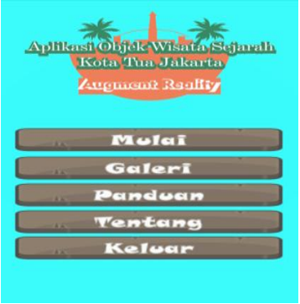
Gambar 2.20 Tampilan Menu Utama
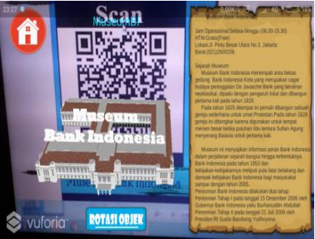
Gambar 2.21 Tampilan Output Aplikasi

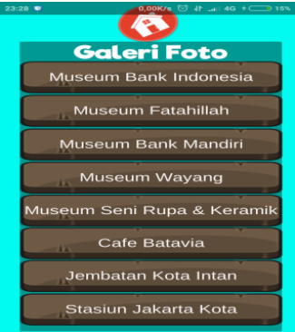
Gambar 2.22 Tampilan Menu Galeri

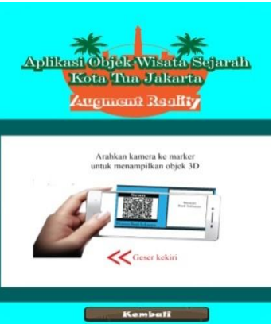
Gambar 2.23 Tampilan Bantuan

Situs Bersejarah
Situs merupakan warisan budaya yang terdapat informasi mengenai peninggalan-peninggalam bersejarah pada zaman dahulu. Situs biasanya ditentukan berdasarkan survei yang dilakukan di suatu daerah. Ahli arkeologi mempelajari peninggalan peninggalan yang berupa benda untuk menggambarkan dan menjelaskan perilaku manusia. Menurut Willian Haviland (dalam Warsito, 2012:25) mengatakan bahwa “ situs bersejarah adalah tempat dimana terdapat informasi tentang peninggalan-peninggalan bersejarah.”
Berikut ini beberapa contoh situs bersejarah yang ada di Kota Pasuruan saat ini:

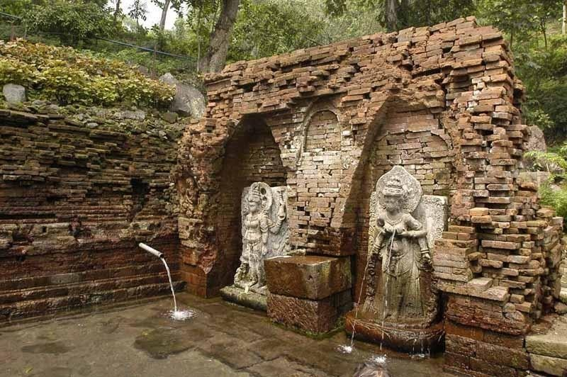
Gambar 2.24 Candi Belahan

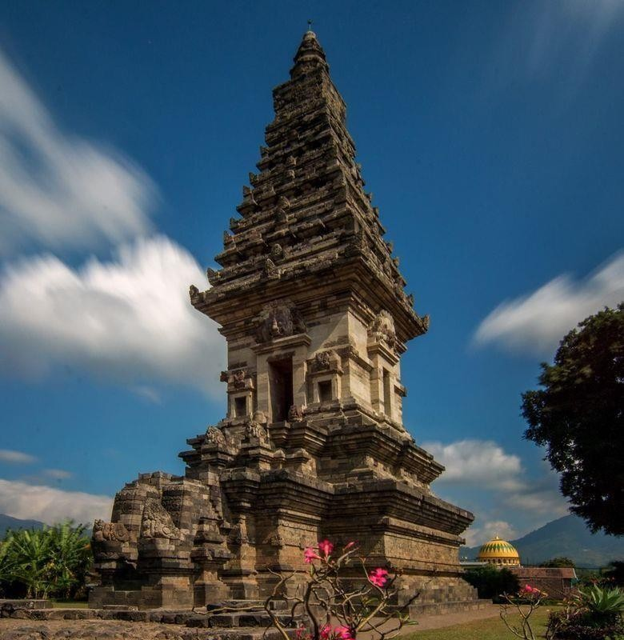
Gambar 2.25 Candi Jawi

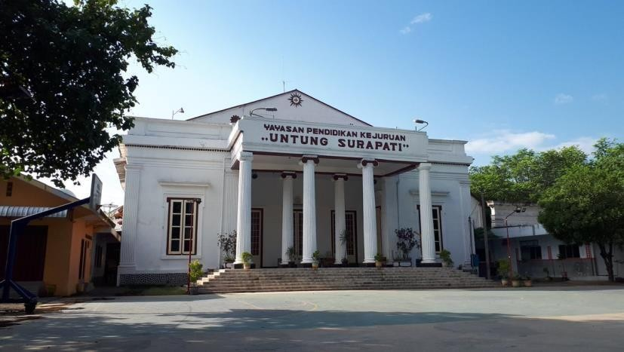
Gambar 2.26 Yayasan Pendidikan Kejuruan Untung Suropati

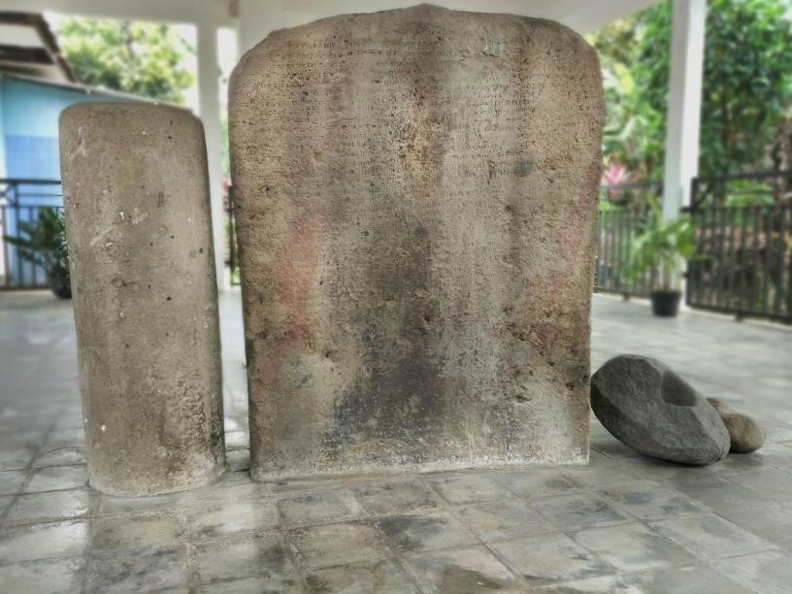
Gambar 2.27 Prasasti Cunggrang

Augmented Reality
Augmented Reality atau yang biasa disebut AR adalah aplikasi yang menggabungkan dan menghubungkan antara dunia nyata dengan dunia maya dalam bentuk dua dimensi maupun tiga dimensi yang di proyeksikan atau ditampilkan dalam sebuah lingkungan nyata dan menambah suara, video, dan grafis dalam waktu yang bersamaan. Dengan demikian Augmented Reality bisa didefiniskan sebagai sebuah teknologi yang mampu menggabungkan dan menghubungkan benda digital dalam dua dimensi maupun tiga dimensi ke dalam sebuah lingkungan yang nyata kemudian memunculkannya secara real time.

Unity
Unity adalah sebuah aplikasi atau platform yang digunakan untuk mengembangkan sebuah program khusunya game yang didesain untuk mudah digunakan.Unity adalah tool atau alat yang terintegrasi untuk membuat sebuah game, dan simulasi.

Blender
Blender adalah perangkat lunak open source yang digunakan untuk membuat objek-objek berbentuk 3 dimensi, efek visual, film animasi. Blender mendukung fungsi-fungsi dalam pembuatan objek 3D seperti modelling, rigging, animasi, rendering,composting dan motion tracking.

Android
Android adalah sistem operasi open source berbasis linux. Sistem operasi ini dibuat untuk digunakan dalam platform mobile seperti, smartphone dan tablet.

Vuforia Engine
Vuforia adalah Software Development Kit (SDK) yang di buat untuk perangkat mobile dapat memungkinkan pembuatan aplikasi Augmented Reality (AR).SDK Vuforia disediakan oleh perusahaan Qualcomm untuk membantu mempermudah para developer dalam mengembangkan aplikasi-aplikasi Augmented Reality (AR)

